Деминг У. Эдвард. Новая экономика
Тирания господствующего стиля управления, постоянное оценивание людей и организаций, конкуренция — все это нужно оставить во вчерашнем дне и открыть новую страницу своей истории, утверждает Эдвард Деминг. Человек, который так много сделал для экономического процветания Японии, рассказывает о простых механизмах, которые приведут вас к росту, инновациям и сильному положению на рынке. Система глубинных знаний, описанная им в книге Новая экономика, жизненно необходима сейчас промышленным предприятиям, органам государственного управления и сфере образования, потому что только она способна вывести современное общество из кризиса.
В Новой экономике автор делает многочисленные ссылки на свою предыдущую работу Выход из кризиса. Читатель, желающий лучше понять идеи Эдварда Деминга, должен сначала изучить именно эту книгу.
У. Эдвард Деминг. Новая экономика. – М.: Эксмо, 2006. – 208 с.
Цель этой книги — указать читателю путь к знаниям, вызвать у него желание учиться. Студенты технических факультетов могут изучать новые инструменты и механизмы, однако, чтобы успешно применить полученные знания, им потребуются новые методы управления.
Глава 1. Как у нас обстоят дела?
Знания, необходимые для того, чтобы что-то улучшить, приходят извне. Наша проблема — формирование такой системы образования и такой культуры, в которых ценится обучение. Инновация требуют лидеров. Один президент компании написал: «Персонал завода отвечает за качество продукции». Нет, ни за что персонал не отвечает. Он просто пытается делать свою работу. Человек, написавший статью – президент компании, – единственный, кто несет ответственность за качество. Результаты большинства видов управленческой деятельности невозможно измерить. Например, не поддается измерению польза от обучения. Существующий стиль управления — это крупнейший источник потерь и убытков, столь огромных, что их величину невозможно оценить или измерить.
Глава 2. Тяжелые потери
Каковы результаты тяжелой работы и усердия? Ответ: мы только глубже копаем яму, в которой и так находимся. Тяжелая работа и усердие сами по себе не вытащат нас из ямы. Фактически только выходя за пределы наших знаний мы замечаем, что сидим в яме.
Существующая практика | Усовершенствованная практика
Реактивная: требует только навыков, а не теории управления | Требует теории управления
Непостоянство цели  Краткосрочное мышление  Акцент на немедленных результатах. Мышление в настоящем времени, отсутствие будущего времени. Поддержание текущей стоимости акций компании  Сохранение дивидендов  Неумение проводить оптимизацию во времени  Достижение хороших показателей в этом квартале. Отгрузка всего, что есть под рукой, в конце месяца (или квартала), игнорируя требования качества. Соответствующие записи в счетах к получению  Постоянное откладывание ремонта, технического обслуживания, заказов на материалы | Принятие и обнародование цели компании  Долгосрочное планирование  Ответ на вопрос: чего мы хотим достичь через пять лет? И каким образом?
Рис. 1. Распространенные управленческие практики и предложения по их усовершенствованию
Ранжирование — это фарс. Производительность труда на самом деле зависит большей частью от системы, в которой работает человек, а не от него самого. Насколько тщетны попытки ранжировать людей, позволяет понять простое уравнение. Предположим, х — это вклад какого-то лица, (xy) — влияние системы на его производительность труда. Допустим, у нас есть число, описывающее фактическую производительность труда, скажем, восемь ошибок в год или продажи на сумму 8 млн. долл. Тогда: x +(xy) = 8 Требуется определить х. К сожалению, в одном уравнении у нас два неизвестных. Джонни из шестого класса знает, что решить это уравнение невозможно. Тем не менее люди, использующие систему поощрений по заслугам, думают, что они нашли х. Они игнорируют второй член — (xу), который доминирует в уравнении.
Ранжирование порождает конкуренцию между отдельными сотрудниками командами и отделами. Оно деморализует сотрудников и коренится в неспособности понять отклонения от нормы Оплата труда на основе заслуг сеет раздор между сотрудниками и делает акцент на достижении определенного ранга, на похвале, а не на работе. Она уничтожает сотрудничество. Цель каждого человека в системе поощрения по заслугам — понравиться боссу. В результате рушится мораль. Страдает качество. А тот, кто судит людей, расставляет их по ступенькам иерархической лестницы, а не помогает им работать лучше. Награда за высокую производительность — то же самое, что награда синоптику за хорошую погоду. Поощрительная оплата труда сосредоточивает внимание на цифрах и отвлекает от цели. Команды, подразделения компании работают как отдельные центры прибыли и не стремятся оптимизировать всю организацию. Люди теряют надежду, что кто-то когда-то поймет связь их работы с работой других, поскольку они не общаются друг с другом
Первый шаг, который должна сделать любая организация, — нарисовать блок-схему, показывающую зависимость различных структурных единиц друг от друга. Тогда каждый поймет, что собой представляет его работа. Как правило, если компания практикует управление по целям, ее цель дробится между различными отделами или подразделениями. Предполагается, что если каждый отдел или подразделение внесет свою лепту, то компания в целом выполнит поставленную задачу. Но это предположение не совсем верно: структурные единицы почти всегда взаимозависимы.
Количественные цели ведут к искажениям и подлогам, особенно когда система не способна их достичь. Вместо того чтобы вводить количественные показатели, менеджеры должны работать над совершенствованием процесса. Нормы выработки — это ближайшие родственники количественных целей. Управление по результатам не уменьшает, а усугубляет проблемы. Что же плохого в таком способе управления? Оно исходит из предположения, будто все, с чем мы сталкиваемся, вызвано особенной причиной. Мы, однако, должны работать над системой.
По моему опыту, большинство проблем и возможностей улучшить ситуацию соотносятся примерно так: 94% приходится на систему (ответственность руководства) и 6% — на особенные причины. Вот почему ни старание, ни навыки рабочих не могут исправить фундаментальные ошибки системы. Назначение вице-президента по качеству приведет только к разочарованию и раздражению. Ответственность за качество несет высшее руководство. Ее нельзя делегировать кому-то другому.
Размеры самых серьезных потерь от действий или бездействия руководства, по мнению Ллойда С. Нельсона, неизвестны. Тем не менее мы должны научиться управлять этими потерями. Убеждение в том, что, если проблему нельзя измерить, ее невозможно решить, — это очень дорогостоящий миф. Тщательный анализ причин и следствий господствующей системы управления вызывает вопрос: кто- то вообще заботится о долгосрочной прибыли?
Самое важное применение принципов статистического контроля качества, под которыми я подразумеваю знания об общих и особенных причинах, — это управление человеческими ресурсами. Берегитесь здравого смысла. Здравый смысл призывает нас оценивать детей в школе, людей на работе, команды, подразделения, дилеров, расходы больниц. Здравый смысл требует, чтобы мы устанавливали нормы для индивидуумов и для групп. Здравий смысл требует провести беседу с операторам, когда заказчик жалуется на товар или услугу: «Мы поговорили с оператором, это больше не повторится». Важно работать над процессом который стал причиной ошибки, а не с человеком, продавшим некачественный продукт.
Зависимость зарплаты от объемов продаж — неверный ход. Лучше платить продавцам фиксированную зарплату. Если компания выплачивает комиссионные, акцент ставится на продажах. Когда она выплачивает фиксированную заработную плату, все внимание уделяется клиенту. Если все планирование сводится к числовым целям, тогда каким образом их достигать?
Глава 3. Введение в систему
Система — это сеть взаимозависимых компонентов, работающих вместе для достижения единой цели. У системы должна быть цель. Без цели системы не существует. Такая цель должна быть понятна всем ее участникам, конкретизироваться в планах на будущее. Цель — это ценностное суждение. (Разумеется, мы говорим о системах, созданных человеком.) Система требует управления. Она не может управлять сама собой. Если системы оказываются предоставленными сами себе, они быстро становятся эгоистичными, конкурирующими, независимыми центрами прибыли и таким образом уничтожают систему. Секрет заключается в сотрудничестве компонентов на благо общеорганизационной цели.
В обязанности руководства входит направление усилий всех компонентов на достижение цели системы. Мы предлагаем устанавливать для организации цель, к которой будут стремиться все — акционеры, работники, поставщики, клиенты, общество, окружающая среда — в течение длительного периода времени.
Человеческие существа испытывают потребность в движении, а не в автомобилях, поездах, автобусах или самолетах. Выбор цели — это, очевидно, вопрос прояснения ценностей, особенно если речь идет о выборе между возможными вариантами. Любой системе требуются указания извне. Система не может понять саму себя.
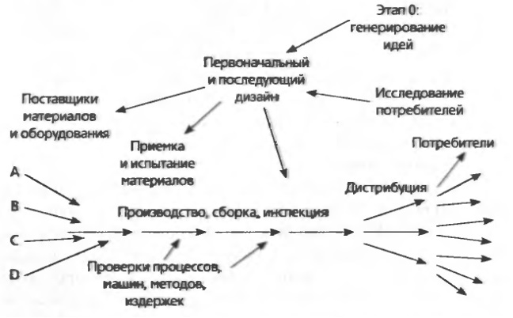
Рис. 2. Производство как система
Каждый понимает, как его работа соотносится с работой других людей. Теперь он может трудиться осознанно. Эта диаграмма, как организационная схема, имеет гораздо большее значение, чем обычная пирамида. Пирамида только показывает, кто кому подотчетен. Пирамида не описывает систему производства. Она ничего не говорит служащему о том, как согласовать свою работу с деятельностью коллег. Пирамида вообще не несет никакого сообщения; она означает прежде всего, что каждый должен понравиться своему шефу (получить хорошую оценку). Клиенту нет места в пирамиде. Пирамида как организационная схема разрушает систему. Пирамида содействует фрагментации организации.
Отсроченный эффект. Эффект от действий руководства может проявиться через несколько месяцев и даже лет. Немедленный результат иногда бывает нулевым или отрицательным. Поэтому толкование изменения может быть ошибочным. Простой пример — профессиональная подготовка. Единственный немедленный результат—это затраты, расходы. Эффект от обучения проявится через многие месяцы или даже годы. Более того, его невозможно измерить. Тогда почему компании тратят деньги на профессиональную подготовку? Руководство считает, что в будущем выгоды намного перевесят затраты. Другими словами, менеджеры исходят из теории, а не цифр. Они проявляют мудрость. Непродуманное решение проблемы может дать немедленные результаты в правильном направлении, но со временем вызвать катастрофу. Например, сокращение штата уменьшает расходы компании, но в свое время приводит к серьезным последствиям. В тоже время выгоды от того или иного решения могут не проявляться довольно долго. Эту идею иллюстрирует Питер Сенге в книге Пятая дисциплина. Искусство и практика обучающейся организации.
Должностная инструкция должна не просто предписывать действия: делайте то, делайте это, делайте так или этак. Она должна указывать, для чего нужна данная работа, как она помогает достичь цели всей системы.
Если все компоненты организации оптимизированы (каждый — для индивидуальной прибыли, каждый — прима), то сама компания будет неэффективной. Когда же оптимизировано целое, тогда отдельные компоненты будут менее эффективными.
Провал теории конкуренции. Если бы экономисты понимали теорию системы, роль сотрудничества в оптимизации, они перестали бы утверждать, что спасение заключается в конкуренции.
Глава 4. Система глубинных знаний
Господствующий стиль управления необходимо изменить. Но система не может понять себя сама, и поэтому изменения должны исходить извне. Эта глава демонстрирует взгляд со стороны — своего рода линзу, которую я называю системой глубинных знаний. Система глубинных знаний состоит из четырех взаимосвязанных компонентов:
- понимание системы
- знание об отклонениях
- теория познания
- психология
Понимание системы. Страх приводит к ложным цифрам. Если на кон поставлено сохранение определенной должности, любой человек будет сообщать боссу только хорошие новости. Статистические расчеты и прогнозы, основанные на ложных цифрах, ведут к путанице, раздражению и неверным решениям. Руководитель должен изучать психологию людей, психологию группы, психологию общества и психологию изменений. Ему также необходимо знать об отклонениях, условиях стабильности системы, общих и особенных причинах отклонений, чтобы эффективно управлять системой в целом и человеческими ресурсами в частности.
Знание об отклонениях. Мы часто допускаем две дорогостоящие ошибки:
- Ошибка 1. Реакция на результат, будто он вызван особенной причиной, тогда как он стал следствием общей причины отклонения.
- Ошибка 2. Реакция на результат, будто он является следствием общей причины отклонения, тогда как на самом деле он вызван особенной причиной.
Доктор Шухарт предложил процедуры, которые помогут вам минимизировать экономические потери от этих ошибок. Процесс может поддаваться или не поддаваться статистическому контролю. В условиях статистического контроля мы можем предвидеть будущие отклонения. Издержки, производительность труда, качество и количество можно спрогнозировать. В таких случаях Шухарт говорил о стабильном состоянии. В противоположном случае процесс нестабилен, и тогда его «поведение» невозможно предсказать.
Теория познания. Управление — это прогнозирование. Теория познания объясняет, почему управление в любой форме — это прогнозирование. Рациональное прогнозирование требует теории; оно наращивает знания посредством систематического анализа и расширения теории, в основе которой лежат прошлые прогнозы и наблюдения. Если бы не было начальной теории, нечего было бы изучать или пересматривать. Без теории у нас нет вопросов, которые можно задать. Поэтому без теории нет познания. Теория — это окно в мир. Теория «перетекает» в предвидение. Без предвидения опыт и примеры ничему нас не учат. Простое копирование успешного примера без понимания его теории может привести к катастрофе.
Не существует истинного значения какой бы то ни было характеристики, состояния или условия, определенного в результате измерения или наблюдения. Каждая новая процедура измерения (изменение операционного определения) или наблюдения дает новую цифру.
Операционное определение — это процедура, которая образуется внутри концепции средства общения и переводит ее в определенный способ измерения. Иными словами, это определение, с которым разумный человек может согласиться и которое он может использовать на практике.
Информация — это не знания. Знания зависят от теории. Без теории невозможно использовать информацию, которая к нам попадает.
Психология помогает нам понять людей, взаимодействия между людьми и обстоятельствами, взаимоотношения между клиентом и поставщиком, учителем и учеником, директором и подчиненным, а также систему управления. Все люди разные. Менеджер по персоналу должен знать об этих различиях и использовать их, чтобы максимально раскрывать способности и потенциал каждого человека. Это не оценивание людей. К сожалению, в настоящее время управление исходит из предположения, что все люди одинаковы.
У кого-то есть природные склонности к обучению. Обучение — это источник инновации. У кого-то есть врожденное стремление наслаждаться работой. Хорошее управление помогает нам сохранить и умножить эти положительные качества, доставшиеся людям по наследству.
Внешняя мотивация иногда опосредованно дает положительные результаты. Некоторые внешние стимулы укрепляют самоуважение. Но полное подчинение внешней мотивации разрушает индивидуальность. Внешние стимулы разрушают внутреннюю мотивацию. Как бы не увеличилась заработная плата, она никак не повлияет на производительность труда сотрудников.
Денежная награда или приз за действие, которое кто-то выполнил исключительно ради своего удовольствия, может восприниматься как оскорбление. Если человек получает награду от кого-то, кого он не уважает, то он может почувствовать себя униженным. Любой человек, зависящий от внешней мотивации, разрушает свою самооценку. Дети лучше всего чувствуют себя тогда, когда им удается освоить новую деятельность. Их внутренняя мотивация растет.
Самое главное, что может предпринять руководитель, — это понять, что важно для конкретного человека. Благодаря этому менеджер сможет помочь своим подчиненным достичь лучших результатов и, возможно, заменить внешнюю мотивацию внутренней. Денежное вознаграждение за работу, выполненную ради удовольствия, — это деморализующая переоценка. Выражение признательности значит для человека намного больше, чем денежная награда.
Глава 5. Лидерство
Понимание глубинных знаний трансформирует управление. Трансформация в любой организации происходит под руководством лидера. Задача лидера заключается в том, чтобы содействовать преобразованию своей организации. Как лидер добивается трансформации? Во-первых, у него есть теоретические знания. Во-вторых, он чувствует ответственность перед собой и своей организацией за проведение необходимых преобразований. В-третьих, он практик. У него есть поэтапный план, и он может объяснить его простыми словами.
Глава 6. Управление человеческими ресурсами
Если вы не можете спорить с боссом, значит, с ним не стоит работать.
Генерал-лейтенант Лесли Е. Саймон, США.
На рис. 3 показаны некоторые деструктивные силы, вытекающие из существующего стиля поощрений, а также их последствия. Они капля по капле выдавливают из индивида, из его жизни внутреннюю мотивацию, самоуважение и достоинство. Они вызывают в нем страх, потребность в защите и внешней мотивации. Трансформация, изложенная в этой книге, призвана из года в год укреплять нижнюю часть диаграммы и сокращать верхнюю.
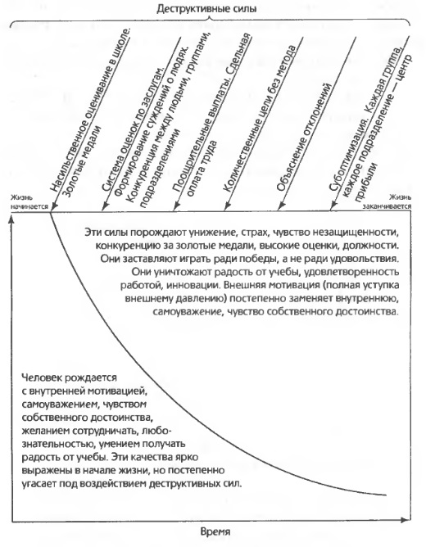
Рис. 3. Силы, которые показаны в верхней части диаграммы, лишают людей и нацию инноваций и препятствуют развитию прикладных наук. Мы должны заменить их управлением, которое восстановит силу личности
Пример несбывшихся надежд. Некая корпорация поставила перед собой две цели:
- создать систему поощрений, которая будет признавать выдающиеся достижения, инновации, самоотверженность и преданность своему делу;
- создать и поддерживать стимулирующую рабочую среду, чтобы привлекать, удерживать и развивать инициативных и талантливых людей.
Эти цели несовместимы. Первая цель вызовет конфликты и конкуренцию между людьми, неизбежно ведущие к деморализации. Она уничтожит радость от работы и не позволит реализовать вторую цель, сколь бы благородной она ни была.
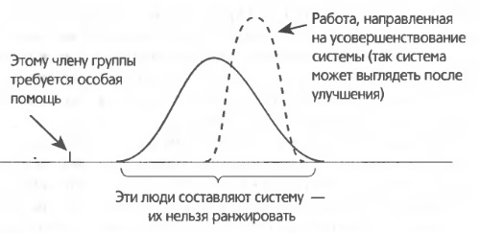
Рис. 4. Статистика производительности труда или сбоев, если таковая имеется, можно отразить на графике. Показатели характеризуют систему и тех, кто находится за ее пределами
Цикл ПАИД представляет собой схему изучения и улучшения продукта или процесса (рис. 5).
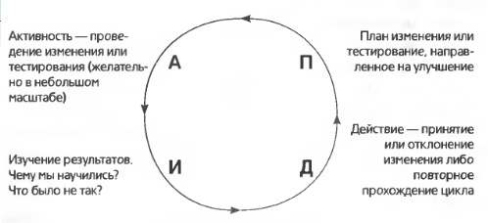
Рис. 5. Цикл Шухарда-Деминга; схема изучения и усовершенствования продукта или процесса
Элфи Кон оспаривает утверждение, что конкуренция необходима, продуктивна и выгодна. Он развенчивает четыре популярных мифа о конкуренции. Конкуренция — неотъемлемая часть человеческой природы. Конкуренция более продуктивна, чем сотрудничество, в достижении успеха. Конкуренция — приятнее. Конкуренция укрепляет характер. Все качества, которые традиционно (и ошибочно) приписывались конкуренции, на самом деле лучше подходят сотрудничеству. Сотрудничество развивает характер, оно лежит в основе человеческой природы, оно делает обучение более приятным и продуктивным.
Глава 7. Эксперимент с красными бусинками
Не путайте совпадение с причиной и следствием
Джипси Ренни
Подробнее см. Поиски виновного или эксперимент с красными бусинами для демонстрации проблем, присущих системе, а не отдельным исполнителям
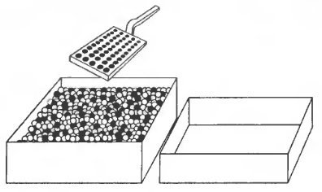
Рис. 6. Бусинки и лопатка
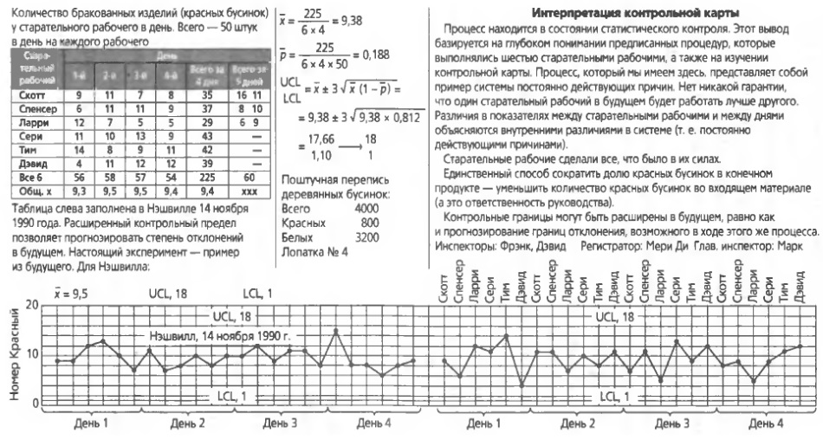
Рис. 7. Данные, полученные в ходе эксперимента; расчет контрольных границ; результаты показаны на графике (справа); интерпретация графика. Сравнение с предыдущим экспериментом (слева).
Процесс находится в состоянии статистического контроля. Старательные рабочие сделали все, что было в их силах. Единственный способ сократить долю красных бусинок в конечном продукте — уменьшить количество красных бусинок во входящем материале (а это ответственность руководства).
Когда все закончилось, я обдумала свою работу. Как часто люди стремятся сделать все возможное в ситуации, когда от них ничего не зависит? И они стараются изо всех сил. Что происходит со временем с их мотивацией, старанием, желанием? Многие опускают руки.
Система оказалась стабильной. Отклонения и результаты старательных рабочих при неизменности системы были предсказуемыми. Все отклонения — различия в производительности труда старательных рабочих в процессе выборки красных бусинок и отличия по дням для каждого старательного рабочего — от начала и до конца коренились в самом процессе. Нет никаких свидетельств того, что один рабочий был лучше другого. Предположение руководства о том, что трое старательных рабочих, которые лучше всего зарекомендовали себя в прошлом, останутся лучшими и в будущем, оказалось безосновательным. Управление — это предсказание, а не игра.
Теперь читатель может поискать красные бусинки в собственной компании и в своей работе.
Глава 8. Шухарт и контрольные карты
Доктор Шухарт дал миру новое видение науки и управления. Он изобрел новый способ анализа однородности и неоднородности. Он видел два типа отклонений — отклонения по общим причинам и отклонения по особенным причинам. Общие причины отклонений дают точки на контрольной карте, которые в течение длительного времени не выходят за контрольные границы. Общие причины отклонений не меняются изо дня в день и от партии к партии. Особенная причина отклонений — это совсем другое дело. Ее выявляют по точке, выходящей за контрольные границы.
Следующим весомым вкладом доктора Шухарта был вывод, что самое лучшее, что мы можем сделать, — как можно реже допускать ошибку 1 или ошибку 2, т.е. придерживаться правил, которые в долгосрочной перспективе минимизируют чистые экономические потери от обоих типов ошибок. С этой целью он придумал так называемые контрольные карты и ввел правила расчета контрольных границ. Укажите точки на графике. Точка вне контрольных границ будет сигналом (сигнал — это операционное определение для действия) особенной причины.
Когда контрольная карта указывает на отсутствие особенных причин, мы говорим о стабильном процессе или о процессе, который находится в состоянии статистического контроля. В состоянии статистического контроля степень соответствия спецификациям имеет смысл. В отсутствие статистического контроля прогнозирование невозможно. Процесс хаотичен. Контрольная карта на рис. 7 — это пример процесса в состоянии статистического контроля. Когда статистический контроль достигнут следует улучшение процесса при условии, что расходы на него, как ожидается, принесут значительные экономические преимущества. Улучшение можно определить следующим образом: сужение отклонения, сведение средних значений к оптимальному уровню, оба варианта.
Допустимые границы — это не контрольные границы. Контрольные границы можно рассчитать на основе имеющихся данных. Точка вне контрольных границ свидетельствует о необходимости определить особенную причину и, если это возможно, ликвидировать ее. Я считаю, что логической связи между контрольными и допустимыми границами нет. Контрольные границы, как только мы достигли истинного состояния статистического контроля, описывают процесс и говорят, каким он будет завтра. Контрольная карта — это голос процесса.
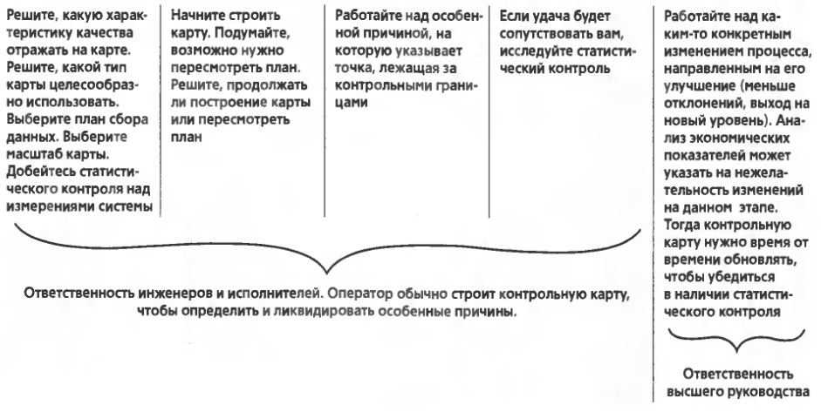
Рис. 8. Блок-схема по использованию контрольной карты
Примеры неверного подхода. После регулярного еженедельного осмотра инспектор пожаловался, что на заводе было семь емкостей с токсическим веществом без соответствующей маркировки. Кто отвечал за нарушение? Найдите и накажите его, а то это нарушение повторится снова… Любой иск против должностных преступлений в медицине, на стройке или в бухгалтерии подразумевает, что событие вызвано особенной причиной — т.е. случилось по чьей-то вине. Исследования с минимальным применением теории отклонений приведут к иному заключению: это же событие могло стать результатом самого процесса, т.е. устоявшихся практик.
Глава 9. Эксперимент с воронкой
Цель настоящей главы — продемонстрировать потери, к которым приводит вмешательство в функционирование системы, принимающее форму управления по результатам. Предлагаем вам провести простой эксперимент с воронкой.
Правило 1. Удерживайте воронку прямо над мишенью и бросьте через нее шарик 50 раз. Каждый раз отмечайте точку его падения (рис. 9). Правило 2. После каждого броска перемещайте воронку, чтобы компенсировать ошибку от последнего броска (например, если шарик падает за 30 см над мишенью, переместите воронку на 30 см вниз). Как видно, вмешательство в стабильный процесс (переход от правила 1 к правилу 2), только ухудшило результаты.
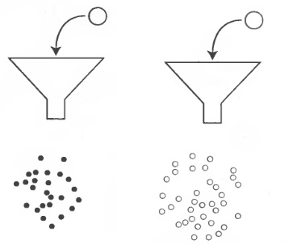
Рис. 9. Точки падения шарика по правилу 1 (слева) и 2 (справа)
Некоторые механизмы неверного использования обратной связи: вмешательство в экономику на уровне федерального законодательства или законодательства штата; игра в «испорченный телефон»…
Чтобы улучшить стабильную систему, необходимо фундаментальное изменение процесса. Если система не оправдывает расходов на улучшение, возможно, лучше направить усилия на другие системы, которые больше заслуживают внимания. Мы должны изучать экономические аспекты уменьшения отклонений.
Глава 10. Некоторые сведения о теории отклонений
Отклонения — это жизнь, а жизнь — это отклонения. Пример из жизни. Юрист, получивший прекрасное образование, но не знакомый со статистической теорией, объясняет каждое дело особенной причиной — разница между общими и особенными причинами ему не известна.
Каждый руководитель должен выработать у себя привычку не требовать комментариев по подъемам и спадам (ежедневным, ежемесячным или годовым), вызванным случайными изменениями
Функция потерь описывает потери, которые несет система от различных значений регулируемого параметра. Она применима только к тем потерям, которые можно измерить. Прежде всего, функция потерь помогает нам перейти из мира спецификаций (т.е. соответствия спецификациям) к постепенному сокращению отклонений благодаря усовершенствованию процесса. Для практических целей мы представили функцию потерь как параболу (рис. 10). Доктор Тагучи назвал их потерями для общества. Следует отметить, что функция потерь не обязательно должна быть точной. Фактически точной функции потерь не существует.
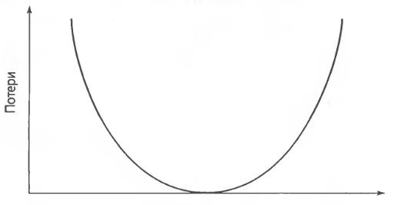
Рис. 10. Функция потерь
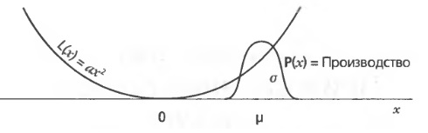
Рис. 11. Чтобы нести минимальные потери, стремитесь приблизить функцию распределения производства Р(х) к номинальному значению, при котором μ = 0
Мораль: измерение дисперсии — это не достижение. Намного важнее центрировать отклонение.

В английской версии как-то более привычно: PDCA (plan-do-check-act).
На мой взгляд в критике конкуренции Деминг переусердствовал. Конечно же он был бы прав, если бы не существовали издержки координации больших экономических систем. И пример СССР наглядно показал, что невозможно справиться с управлением экономики всей страны (никакой конкуренции, только координация и кооперация). При достижении определенного уровня издержки на управление системой становятся больше издержек конкуренции (дублирующее расходование ресурсов и т.п.). Подробнее см., например, Рональд Коуз. Фирма, рынок и право.

